Nama : Lail Nur Rachman

NIM : L200170137

Kelas E

**Modul 3**

**PHP (Hypertext Preprocessor)**

**Percobaan 1 (Variable)**

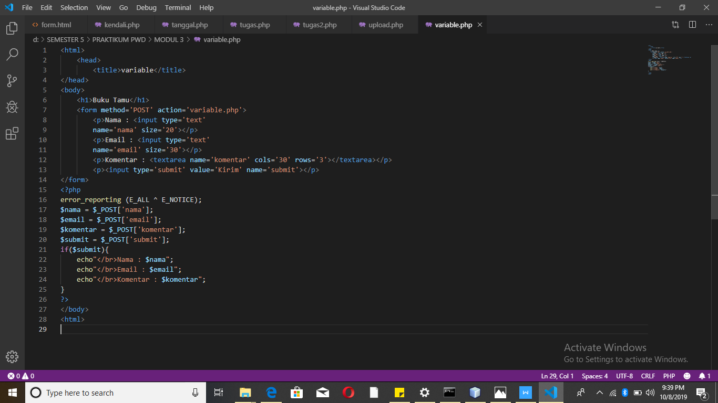

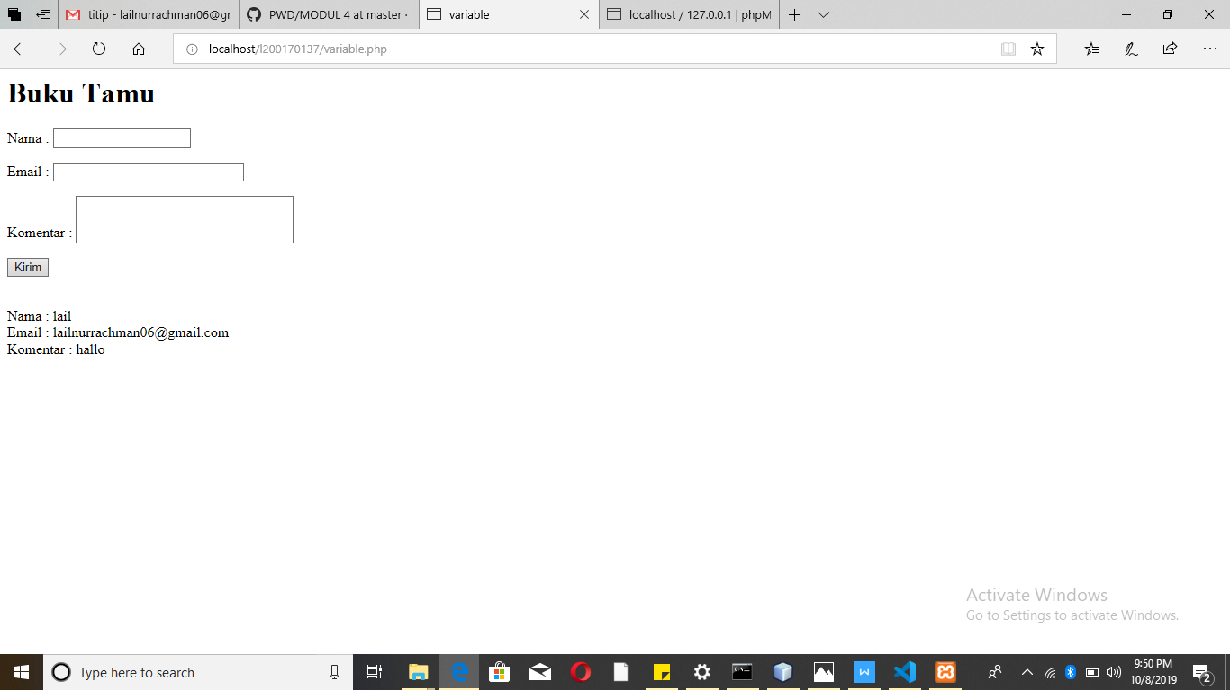

**Percobaan 2 (Struktur Kendali)**

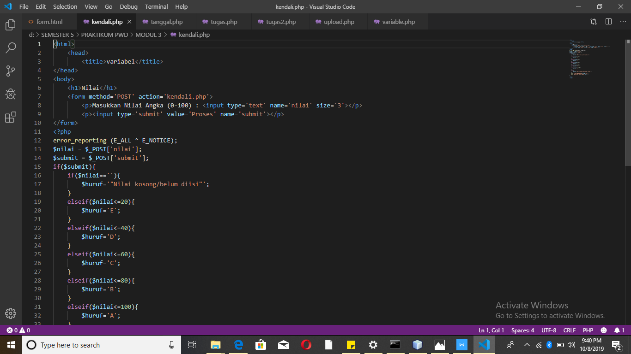

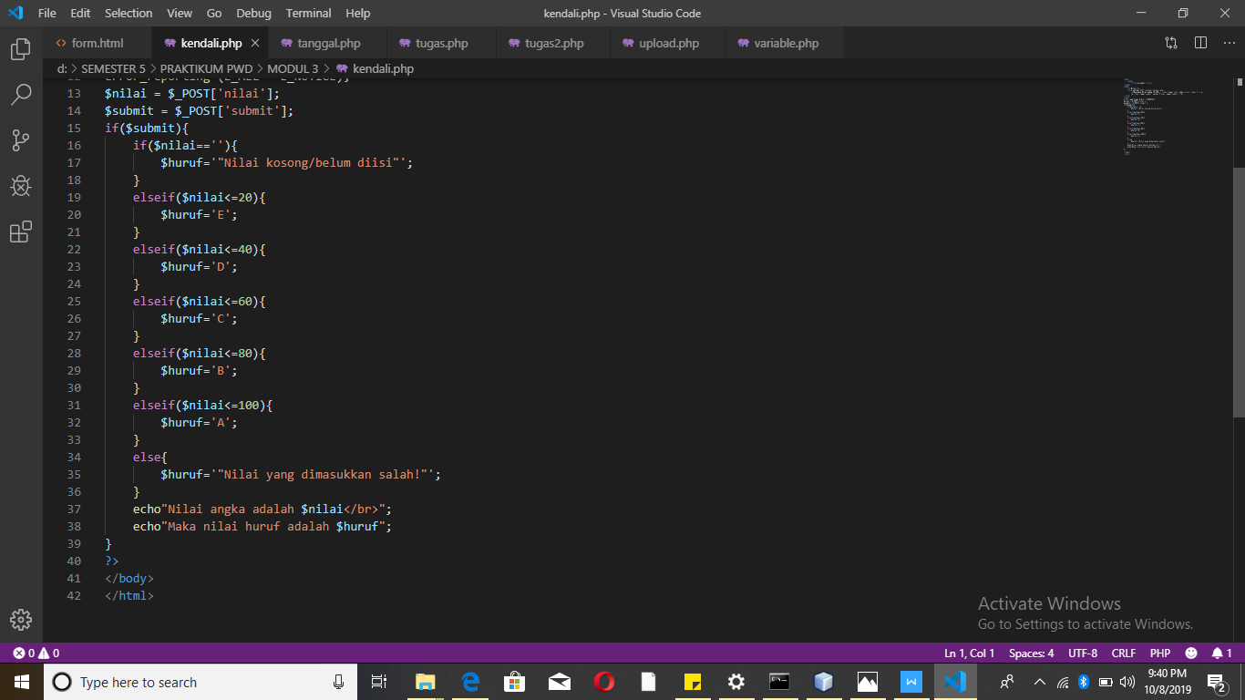

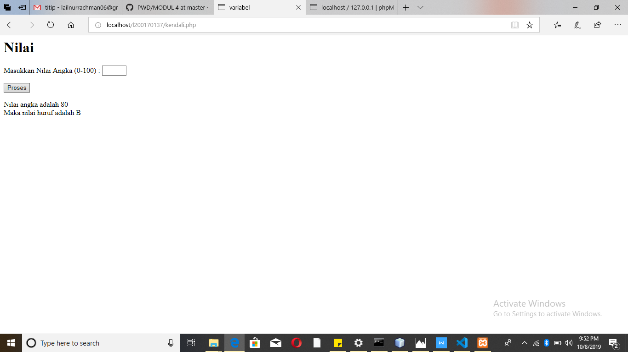

**Percobaan 3 (Upload File)**

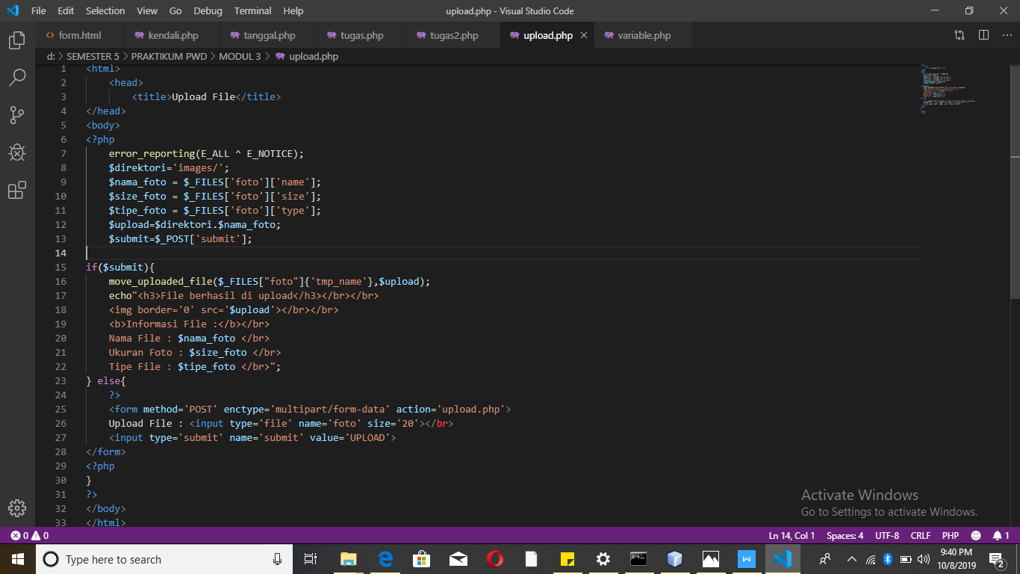

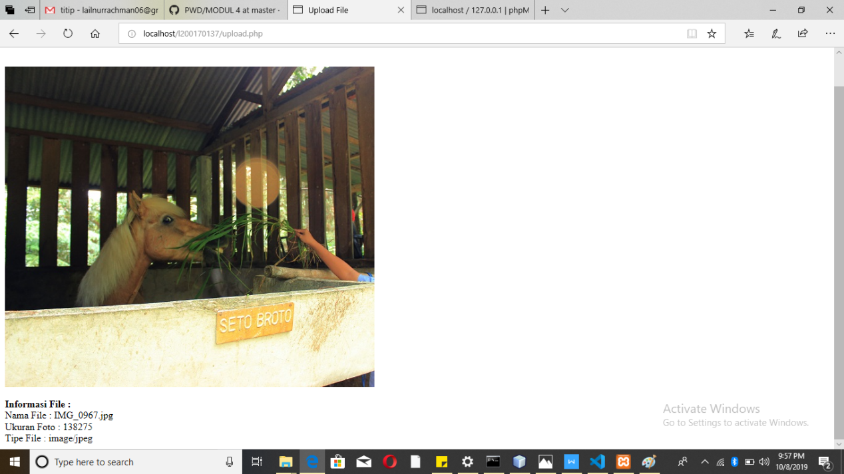

**Percobaan 4 (Fungsi Tanggal dan Waktu)**

